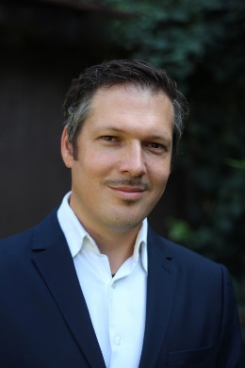
Németh Balázs
Cím: 1101 Budapest, Hungária krt. 9-11.
Email: nemeth.balazs@uni-nke.hu
Telefon: +36 20 4696530
Születési hely, idő: Bp., 1976

MUNKAHELYEK ÉS BEOSZTÁSOK
2020– | Egyetemi adjunktus, NKE HHK Hadtörténelmi, Filozófiai és Kultúrtörténeti tanszék
2015–2020 | Egyetemi tanársegéd, NKE HHK Hadtörténelmi, Filozófiai és Kultúrtörténeti tanszék
TANULMÁNYOK
2014–2019 | NKE Hadtudományi Doktori Iskola, PhD
2010-2012 | NKE Biztonság és Védelempolitika MSc
1994–1998 | ELTE Tanárképző Főiskolai Kar, történelem, magyar nyelv és irodalom szakos tanát

TUDOMÁNYOS FOKOZAT
2019 | PhD, Summa cum laude

EGYÉB SZAKMAI (KITÜNTETÉSEK, DÍJAK, TUDOMÁNYOS) TEVÉKENYSÉG
2020 | Magyar Érdemrend lovagkeresztje
2016, 2018 | Világbajnok, sportlövészet
2013 | OTDK első helyezett

IDEGENNYELV-ISMERET
Angol | Komplex felsőfok
Olasz | Komplex középfok

